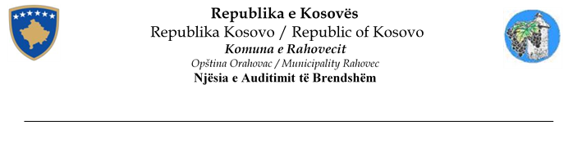

RAPORT VJETOR I PUNËS

**Për periudhën Janar - Dhjetor, 2024**

**06.01.2025**

**Raporti i punës së NJAB-së për periudhën Janar-Dhjetor të vitit 2024**

Në perudhën Janar – Shtator, Njësia e Auditimit të Brendshëm për punën e vet, është bazuar kryesisht në Planin vjetor të punës për vitin 2024, i cili plan është i aprovuar nga Kryetari i Komunës së Rahovecit.

Ndërsa bazë ligjore ka pasur Ligjin Nr. 06/L-021 për Kontrollin e Brendshëm të Financave Publike, Udhëzimet Administrative për Auditim të Brendshëm, Doracakun e Auditimit të Brendshëm, Statutin e Auditimit të Brendshëm dhe Instruksionet lidhur me Standardet Ndërkombëtarë të Auditimit të Brendshëm.

Sipas Planit Vjetor të NJAB-së, për periudhën: Janar – Dhjetor të vitit 2024, kemi arritur të kryejm 6 auditime.

**Drejtoritë e audituara të Planifikuara dhe të realizuara për periudhën Janar – Dhjetor të vitit 2024**

1. Auditimi i Brendshëm në Zyrën e Prokurimit.
2. Auditimi i Performancës, subvencionet në drejtorin për Bujqësi, Pylltari dhe Zhvillim Rural.
3. Auditimi i Brendshëm në drejtorinë për Ekonomi, Zhvillim dhe Turizëm.
4. Auditimi i Brendshëm në drejtorinë për Shëndetësi dhe Mirëqenie Sociale.
5. Auditimi i Brendshëm në drejtorinë për Kadastër, Gjeodezi dhe Pronë.
6. Auditimi i Brendshëm në drejtorinë për Financa dhe Buxhet.

**Aktivitetet dhe angazhimet e tjera të Njësisë së Auditimit të Brendshëm**

Angazhimet tona kryesisht kanë qenë:

* Vlerësimi i objektivave për auditime, sipas shkallës së rrezikshmërisë, është pregaditur Plani Strategjik i NJAB për vitet 2025 – 2027, dhe Plani Vjetor i Punës së NJAB-së për vitin 2025.
* Është pregaditur raporti i gjashtëmujorit të parë për vitin 2024, i është dorëzuar Njësisë Qendrore për Harmonizim të Auditimit të Brendshëm (NjQHAB) dhe Kryetarit të Komunës.
* Verifikimi i zbatueshmërisë së rekomandimeve të dhëna në periudhën Janar – dhjetor të vitit 2024.
* Gjithashtu NjAB-ja ka pasur angazhime me të gjithë zyrtarët të cilët me një formë ose tjetër kanë qenë të kyçur në procesin e implementimit të rekomandimeve.

Udhëheqësi i NjAB-së

Ruzhdi Kabashi

_______________________